Україна у фокусі
26 березня – 1 квітня
2012 року

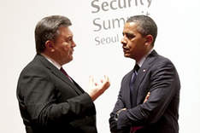

ЗМІСТ

І. Огляд політичних подій за тиждень................................3

ІІ. Аналітична довідка…………………....….…………….………..………4

Міжнародна політика.
Зустріч Віктора Януковича з
Бараком Обамою:
повзуча ізоляція та невивчені уроки…………..........................4

І. Огляд політичних подій за тиждень

США схвалюють вивезення Україною високозбагаченого урану. Про це заявив президент Сполучених Штатів Барак Обама на саміті в Сеулі. За його словами, це свідчить про прогрес у боротьбі з ядерним тероризмом, адже контроль над небезпечними матеріалами, які можуть використати у своїх цілях зловмисники, дуже важливий для посилення безпеки використання ядерної енергії.

26
березня

В Італії затримано екс-губернатора Харківської області, керівника обласної організації «Батьківщина» Арсена Авакова. 26 січня проти нього було порушено кримінальну справу зі звинуваченням у зловживанні службовим становищем, а 31 січня прокуратура Харківської області оголосила Арсена Авакова у міжнародний розшук. Відтак до пошуків опозиціонера долучився Інтерпол.

Віктор Янукович зустрівся з Бараком Обамою у Сеулі на саміті з питань ядерної безпеки. У повідомленні на офіційному сайті Білого дому зазначається, що Барак Обама розмовляв з Віктором Януковичем про вибіркове переслідування політичної опозиції і стан демократії в Україні. Тим часом, Президент України повідомив журналістам, що розмовляв з американських колегою про ядерні програми.

27
березня

Представники Моніторингового комітету ПАРЄ занепокоєні небажанням України виконувати рекомендації Ради Європи щодо звільнення колишніх урядовців. Про це вони повідомили на прес-конференції, де поділились враженнями від візиту в Україну. Єврочиновники доповіли, що зустрілись з Юрієм Луценком у Лук'янівському СІЗО, з яким поспілкувались про політику, здоров’я та його можливу участь у майбутніх парламентських виборах. Зустрітися з Юлією Тимошенко у Качанівській колонії їм не дозволили. Співдоповідачі організації відзначили, що Україна має й позитиви – це її готовність змінювати кримінальний кодекс.

29
березня

Україна та Євросоюз парафували Угоду про асоціацію. Про це повідомляє Міністерство закордонних справ України. Документ, який має замінити чинну з 1998-го року Угоду про партнерство та співробітництво, підписали заступник міністра закордонних справ України Павло Клімкін та директор Європейської служби зовнішньої дії Мирослав Лайчек. Сторони також підтвердили домовленості від грудня минулого року щодо зони вільної торгівлі та зобов'язалися провести правову експертизу тексту з усіма додатками та протоколами.

30
березня

ІІ. Аналітична довідка

- Міжнародна політика

ЗУСТРІЧ ВІКТОРА ЯНУКОВИЧА З БАРАКОМ ОБАМОЮ: ПОВЗУЧА ІЗОЛЯЦІЯ ТА НЕВИВЧЕНІ УРОКИ

27 березня під час міжнародного саміту з питань ядерної безпеки в Сеулі Президент України Віктор Янукович провів коротку зустріч зі своїм американським колегою Бараком Обамою. Попри те, що вона носила неофіційний характер і тривала не більше п’яти хвилин, українська президентська адміністрація надала їй неабиякого значення. Поза тим, характер спілкування двох президентів укотре підтвердив поглиблення міжнародної ізоляції Віктора Януковича та його небажання вчитися на власних помилках.

Про що свідчить характер зустрічі Віктора Януковича з Бараком Обамою?
Що потрібно для відновлення міжнародного престижу України?

Зустрічі мимохідь

Характер висвітлення зустрічі Януковича з Обамою українською президентською адміністрацією на диво нагадував подібний випадок у вересні минулого року. Тоді Віктору Януковичу вдалося зустрітися з Бараком Обамою в коридорах будівлі Генеральної асамблеї ООН в Нью-Йорку, що було сфотографовано українською стороною та одразу ж розміщено на президентському сайті. Очевидним було бажання української президентської адміністрації представити цю зустріч керівників держав досить значимою подією, однак її неформальний характер, коротка тривалість і відсутність конкретної інформації про зміст розмови вказували на її суто формальний характер.
Аналогічну тактику українська сторона обрала і 27 березня цього року, миттєво розмістивши фотографії Януковича й Обами на сайті українського глави держави. Однак одразу ж стало відомо, що ця зустріч, як і минулого разу, відбулася в коридорі, тобто не носила офіційного характеру, і тривала не більше п’яти хвилин. Зрозуміло, що за такий короткий час обговорити будь-які серйозні питання було просто неможливо. Водночас наміри українською сторони також були очевидними – спростувати твердження про міжнародну ізоляцію України, яка з огляду на відсутність офіційних зустрічей Віктора Януковича з главами держав Європи чи Північної Америки протягом останніх місяців стала набувати загрозливого вигляду.
Саме організація хоча б неофіційних зустрічей Віктора Януковича зі впливовими політичними гравцями під час саміту в Сеулі, вочевидь, була головною метою українського зовнішньополітичного відомства. Певного успіху було досягнуто: українському Президентові вдалося неформально поспілкуватися не лише з Бараком Обамою, а й з Президентом Європейської Ради Германом Ван Ромпеєм і Президентом Європейської Комісії Жозе Мануелем Баррозу. Ні перша, ні друга

зустріч, утім, не дала жодних відчутних результатів, у чому зізнався й сам Віктор Янукович. З іншого боку, ці короткі перемовини лише підтвердили небажання європейських і американських високопосадовців приділяти серйозну увагу Вікторові Януковичу. Більше того, цілком вірогідно, що навіть короткої зустрічі Януковича з Обамою могло не відбутися, якби раніше Україна не пішла на поступку США, відмовившись від високозбагаченого урану.

Дивним у цій ситуації виглядає те, як українська сторона намагається знову зберегти хорошу міну при поганій грі. Дії Віктора Януковича свідчать про те, що він уже змирився з прохолодно-байдужим ставленням до нього світових лідерів і замість того, аби намагатися змінити його, зосереджує свою увагу на формуванні позитивного враження про його міжнародне становище всередині України. За умов кардинального розходження бажань і дійсності така стратегія вже зараз демонструє серйозні тріщини.

Подвійні стандарти

Поза тим, набагато дієвішим методом подолання міжнародної ізоляції українського Президента стало б викорінення її першопричин. Однак підстав сподіватися на це дуже мало. Більше того, протягом останніх місяців українська влада як ніколи раніше демонструвала свій намір ігнорувати заклики й рекомендації європейської спільноти. Свідченнями цього стали не лише політично вмотивований вирок Юрієву Луценку, а й активне провадження ще однієї кримінальної справи проти Юлії Тимошенко, переслідування члена опозиційної партії «Батьківщина» Арсена Аракова та відверте небажання українського парламенту враховувати січневі рекомендації Парламентської Асамблеї Ради Європи. Натомість, як і у випадку з іміджем Віктора Януковича на міжнародній арені, грубі порушення основоположних демократичних принципів намагаються не виправити, а просто замаскувати. Свідченням цього є активна піар-кампанія української влади на теренах Західної Європи, яка розгорнулася останнім часом і має на меті «відбілити» основних фігурантів кримінальних процесів проти українських опозиціонерів, у тому числі заступника Генерального прокурора Рената Кузьміна.
Змінити думку європейців такими засобами впливу, однак, буде дуже й дуже важко, адже слова українських посадовців надто часто йдуть урозріз із їхніми діями. Цілком можливо, що це розуміють і самі представники української влади. В такому разі можна з упевненістю стверджувати, що збереження влади на невизначений термін для них – завдання на порядок важливіше, ніж відновлення пристойних стосунків із Європейським Союзом і західними державами. Найбільш загрозливо, що заручником цієї шкали пріоритетів стають українські громадяни, яких позбавляють можливості робити свій вибір як на внутрішній, так і на зовнішній арені.

Висновки

Таким чином, коротке спілкування Віктора Януковича з Бараком Обамою під час саміту з питань ядерної безпеки в Сеулі засвідчило, з одного боку, небажання лідерів західних держав приділяти серйозну увагу українському Президентові, а з іншого – намагання української сторони приховати цей факт доволі незграбними інформаційними методами. Беручи до увагу подібну історію у вересні 2011 року, стає очевидно, що Президент Янукович не бажає засвоювати уроки та докладати зусиль задля усунення причин такого ставлення до нього, а натомість прагне замаскувати його за допомогою пропагандистських кампаній усередині та поза межами України. Сподіватися на те, що вони якимось чином пом’якшать його міжнародну ізоляцію, втім, не доводиться.

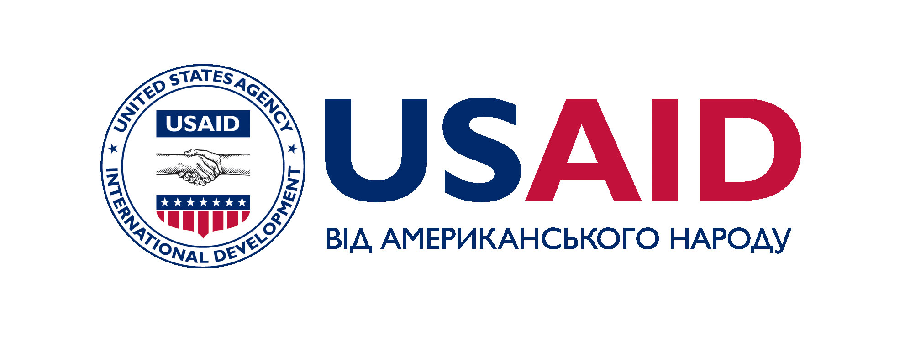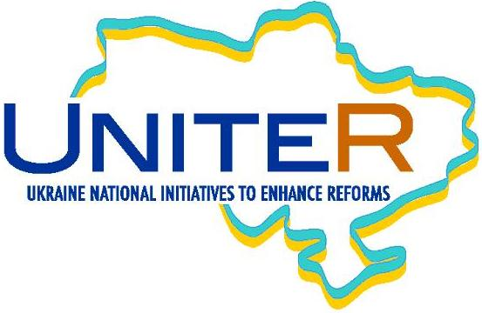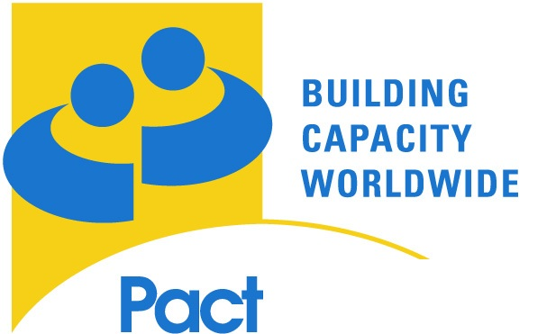

«Україна у фокусі» – щотижневий інформаційно-аналітичний бюлетень Фонду «Демократичні ініціативи» імені Ілька Кучеріва (http://dif.org.ua).

Аналітики ДІФ:
Ірина Бекешкіна
Олексій Сидорчук
Юлія Ільчук
Марія Куц

Головний редактор випуску: Ірина Філіпчук

Інформаційно-аналітичний бюлетень «Україна у Фокусі» видається Фондом «Демократичні ініціативи» імені Ілька Кучеріва в рамках проекту «Об’єднуємося заради реформ (UNITER)», що фінансується Агентством США з Міжнародного Розвитку (USAID) та здійснюється Pact в Україні.
Щотижневий випуск бюлетеня став можливий завдяки щирій підтримці американського народу, наданої через Агентство США з міжнародного розвитку (USAID). Зміст випуску є винятковою відповідальністю «Демократичних ініціатив» та не обов’язково відображає точку зору USAID, Pact або уряду США. Забороняється відтворення та використання будь-якої частини цього бюлетеня у будь-якому форматі, включаючи графічний, електронний, копіювання чи використання в будь-який інший спосіб без відповідного посилання на оригінальне джерело.

